De waarde van een weerstand kunnen wij natuurlijk bepalen aan de hand van de kleurringen, of aan de hand van de geschreven aanduiding die erop staat. Maar het kan zijn dat deze waardes niet op deze manier te achterhalen zijn. En bovendien, als wij de weerstand van een schakeling willen weten, dan zullen wij toch de weerstand moeten kunnen meten.
Een weerstandmeter werkt eigenlijk heel eenvoudig. Er is wel altijd een batterijtje voor nodig in de meter. Met de weerstandmeter (meestal zeggen wij Ohmmeter) zet je een bekende spanning over een weerstand en je meet de stroom door de weerstand. Met de wet van Ohm kan dan bepaald worden wat de weerstand is, maar dit doet de geijkte Ohmmeter zelf al.
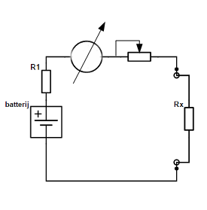
Hierboven zien wij de schakeling van een Ohmmeter. De weerstand Rx is de onbekende weerstand. Om de meter goed in de stellen sluiten wij eerst de punten waar Rx tussen zit kort. Met de potmeter stellen wij de uitslag van de meter zodanig in dat deze nul Ohm aangeeft. Dan sluiten wij Rx aan en lezen de waarde in Ohm af. De meter gaat in omgekeerde richting dan bij het meten van stroom en spanning. We meten bij het kortsluiten de maximale stroom, met de weerstand ertussen meten wij een kleinere stroom, de meter zal dus minder ver uitslaan. Des te minder de Ohmmeter uitslaat, des te groter de weerstand. Krijgen wij ook weinig of geen uitslag bij het kortsluiten van de aansluitpennen, dan moeten wij de batterij vervangen.
Een praktische toevoeging: als je meter voor het ohm meten verschillende bereiken heeft, stel dan een passend bereik in als je nauwkeurig wilt meten. Staat je bereik te hoog ingesteld dan kun je minder nauwkeurig aflezen en een digitale meter zal ook onnauwkeurig de waarde aangeven.

